Język angielski - grupa Biedronki 12.11.2020r

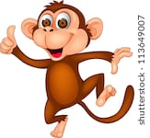 Hello children!
- Drogie dzieci! Przywitajcie się po angielsku (mówimy słowo „Hello”) ze swoją ukochaną maskotką i różnymi przedmiotami i zabawkami wokół siebie, przywitajcie się również z waszymi rodzicami. Na powitanie jak zwykle piosenka: „Hello Cheeky"
https://www.youtube.com/watch?v=2-NWFCsh_RI
- Teraz powtórzcie sobie nazwy części ciała, których ostatnio się uczyliśmy, posłuchajcie i powtarzajcie kolejne słowa

https://fiszkoteka.pl/zestaw/1503484-body-4-latki#

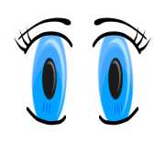 EYES 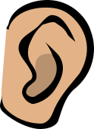 EARS 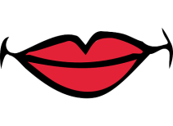 MOUTH NOSE
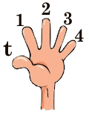FINGERS 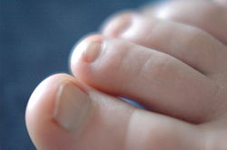 TOES TUMMY

- A teraz przypomnijcie sobie jak nazywał się najlepszy przyjaciel Cheeky’ego. Tak, to lew Rory. Obejrzycie i posłuchacie za chwilę historyjki pt. „Look at me” o tym jak Cheeky i Rory wybrali się do cyrku. Słuchajcie uważnie i powtarzajcie w trakcie oglądania historyjki, nazwy różnych części ciała.

https://www.youtube.com/watch?v=xroGQztr5pY

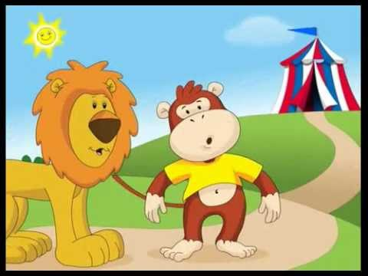

- Na koniec zaśpiewajcie piosenkę żeby pożegnać się z małpką Cheeky:

https://www.youtube.com/watch?v=vyxrwjQrkPg

- W wolnej chwili możecie sobie wykonać karty z nazwami części ciała, które poznaliście ostatnio. Musicie je wydrukować, wyciąć i pokolorować według własnego pomysłu.
